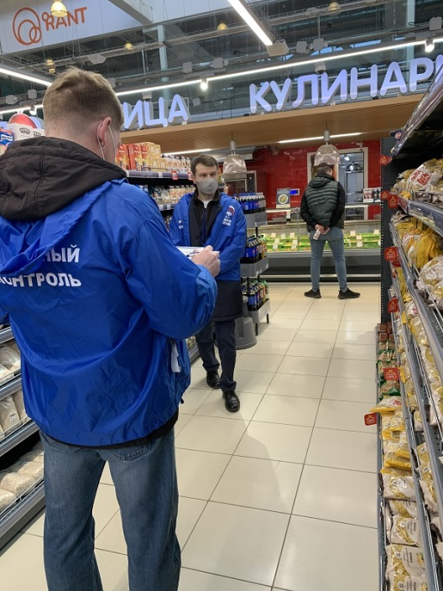«Народный контроль» ЕР проверил дисциплину самарцев
Заведения общепита, студии красоты города закрыты до улучшения эпидемиологической обстановки в городе. Жителей призывают оставаться дома.
3 апреля волонтеры «ЕДИНОЙ РОССИИ», активные участники партийного проекта «Народный контроль», провели рейд по дворам и улицам города Самара, с целью проверки исполнения Постановления Губернатора Самарской области «О режиме полной самоизоляции».
Волонтеры также проверили места общественного пользования, детские площадки и магазины.
«Самарцы достаточно послушно соблюдают режим самоизоляции и большинство людей проводит время дома, развлекательные, спортивные, а также заведения общепита пустуют», - рассказал по телефону координатор партийного проекта «Народный контроль Дмитрий Квашин.
Волонтеры отметили, что свою ответственность проверенные заведения осознают, поэтому режим не нарушают. Блюда выдают только на вынос курьерам. С соблюдением средств безопасности - маски и перчатки не снимают. На улицах - редкие прохожие. В основном устраивают быстрые походы в магазин - и сразу домой.
Не обошли стороной они и продуктовые магазины, проверили цены на основные товары народного потребления.
«Если мы заметим, что цены на продовольственные товары завышены, то мы, конечно, будем обращаться в прокуратуру, Федеральную антимонопольную службу для того, чтобы разобрались с фактом повышения цен. Этот мониторинг мы проводим еженедельно по всей Самарской области и будем продолжать до конца напряженной санитарно-эпидемиологической обстановки.

